sysdate

【功能】：返回当前日期。

【参数】：没有参数，没有括号

【返回】：日期

 【示例】select sysdate  hz from dual;

返回：2014-06-29

[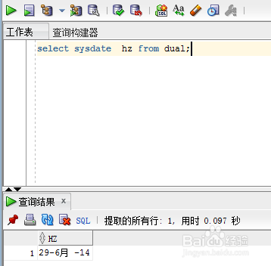](http://jingyan.baidu.com/album/9c69d48fbe956613c9024e83.html?picindex=1)

1. 2

add_months(d1,n1)

【功能】：返回在日期d1基础上再加n1个月后新的日期。

【参数】：d1，日期型，n1数字型

【返回】：日期

 【示例】select sysdate,add_months(sysdate,3)  hz from dual;

返回：2014-06-29,2014-09-29

[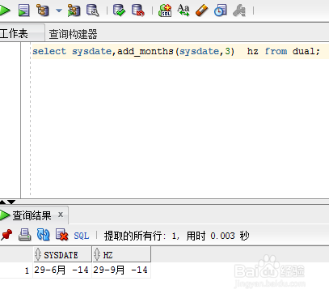](http://jingyan.baidu.com/album/9c69d48fbe956613c9024e83.html?picindex=2)

1. last_day(d1)

【功能】：返回日期d1所在月份最后一天的日期。

【参数】：d1，日期型

【返回】：日期

【示例】select sysdate,last_day(sysdate)  hz from dual;

返回：2014-06-29，2014-06-30

[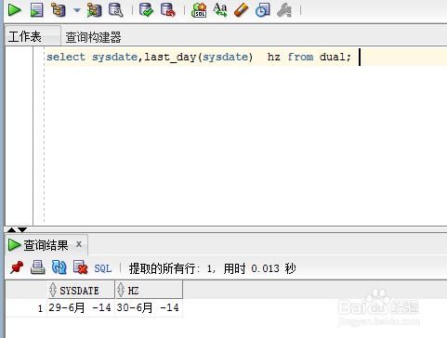](http://jingyan.baidu.com/album/9c69d48fbe956613c9024e83.html?picindex=3)

1. months_between(d1,d2)

【功能】：返回日期d1到日期d2之间的月数。

【参数】：d1，d2 日期型

【返回】：数字 如果d1>d2，则返回正数 如果d1<d2，则返回负数

 【示例】 select sysdate, months_between(sysdate,to_date('2006-01-01','YYYY-MM-DD')), months_between(sysdate,to_date('2016-01-01','YYYY-MM-DD')) from dual;

 返回：2014-06-29,101.92,-18.07

[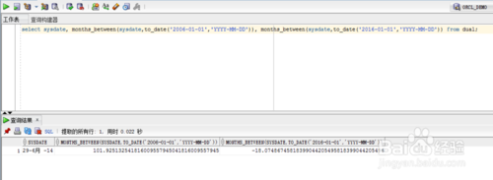](http://jingyan.baidu.com/album/9c69d48fbe956613c9024e83.html?picindex=4)

1. NEW_TIME(dt1,c1,c2)

【功能】：给出时间dt1在c1时区对应c2时区的日期和时间

【参数】：dt1，d2 日期型

 【返回】：日期时间

 【参数】：c1,c2对应的 时区及其简写

大西洋标准时间：AST或ADT

阿拉斯加_夏威夷时间：HST或HDT

英国夏令时：BST或BDT

美国山区时间：MST或MDT

美国中央时区：CST或CDT

  新大陆标准时间：NST

美国东部时间：EST或EDT

太平洋标准时间：PST或PDT

格林威治标准时间：GMT

Yukou标准时间：YST或YDT

【示例】 select to_char(sysdate,'yyyy.mm.dd hh24:mi:ss') bj_time, to_char(new_time(sysdate,'PDT','GMT'),'yyyy.mm.dd hh24:mi:ss') los_angles from dual;

 返回： 2014.06.29 16:33:01 2014.06.29 23:33:01

 【示例】 select sysdate bj_time, new_time(sysdate,'PDT','GMT') los_angles from dual;

返回：  2014-06-29  2014-06-29

[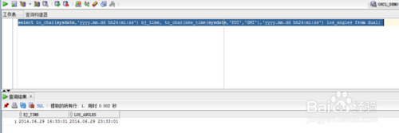](http://jingyan.baidu.com/album/9c69d48fbe956613c9024e83.html?picindex=5)

[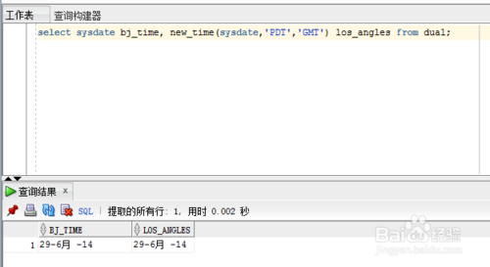](http://jingyan.baidu.com/album/9c69d48fbe956613c9024e83.html?picindex=6)

1. round(d1[,c1])

【功能】：给出日期d1按期间(参数c1)四舍五入后的期间的第一天日期（与数值四舍五入意思相近）

【参数】：d1日期型,c1为字符型(参数)，c1默认为j（即最近0点日期)

【参数表】：c1对应的参数表: 最近0点日期: 取消参数c1或j

最近的星期日：day或dy或d

最近月初日期：month或mon或mm或rm

最近季日期：q

最近年初日期：syear或year或yyyy或yyy或yy或y(多个y表示精度)

最近世纪初日期：cc或scc

 【返回】：日期

 【示例】 select sysdate 当时日期, round(sysdate) 最近0点日期, round(sysdate,'day') 最近星期日, round(sysdate,'month') 最近月初, round(sysdate,'q') 最近季初日期, round(sysdate,'year') 最近年初日期 from dual;

[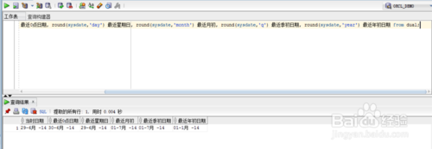](http://jingyan.baidu.com/album/9c69d48fbe956613c9024e83.html?picindex=7)

1. trunc(d1[,c1])

【功能】：返回日期d1所在期间(参数c1)的第一天日期

【参数】：d1日期型,c1为字符型(参数)，c1默认为j（即当前日期)

【参数表】：c1对应的参数表:

最近0点日期: 取消参数c1或j

最近的星期日：day或dy或d (每周顺序：日，一，二，三，四，五，六）

最近月初日期：month或mon或mm或rm

最近季日期：q 最近年初日期：syear或year或yyyy或yyy或yy或y(多个y表示精度)

最近世纪初日期：cc或scc

 【返回】：日期

 【示例】 select sysdate 当时日期, trunc(sysdate) 今天日期, trunc(sysdate,'day') 本周星期日, trunc(sysdate,'month') 本月初, trunc(sysdate,'q') 本季初日期, trunc(sysdate,'year') 本年初日期 from dual;

[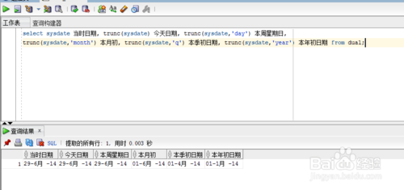](http://jingyan.baidu.com/album/9c69d48fbe956613c9024e83.html?picindex=8)

1. next_day(d1[,c1])

【功能】：返回日期d1在下周，星期几(参数c1)的日期

【参数】：d1日期型,c1为字符型(参数)，c1默认为j（即当前日期)

【参数表】：c1对应:星期一，星期二，星期三……星期日

【返回】：日期

 【示例】 select sysdate 当时日期, next_day(sysdate,'星期一') 下周星期一, next_day(sysdate,'星期二') 下周星期二, next_day(sysdate,'星期三') 下周星期三, next_day(sysdate,'星期四') 下周星期四, next_day(sysdate,'星期五') 下周星期五, next_day(sysdate,'星期六') 下周星期六, next_day(sysdate,'星期日') 下周星期日 from dual;

[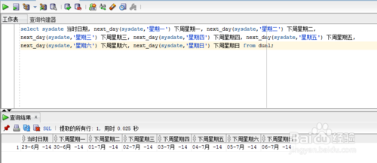](http://jingyan.baidu.com/album/9c69d48fbe956613c9024e83.html?picindex=9)

1. extract(c1 from d1)

【功能】：日期/时间d1中，参数(c1)的值

【参数】：d1日期型(date)/日期时间型(timestamp),c1为字符型(参数)

【参数表】：c1对应的参数表详见示例

 【返回】：字符

 【示例】 select extract(hour from timestamp '2001-2-16 2:38:40 ' ) 小时, extract(minute from timestamp '2001-2-16 2:38:40 ' ) 分钟, extract(second from timestamp '2001-2-16 2:38:40 ' ) 秒, extract(DAY from timestamp '2001-2-16 2:38:40 ' ) 日, extract(MONTH from timestamp '2001-2-16 2:38:40 ' ) 月, extract(YEAR from timestamp '2001-2-16 2:38:40 ' ) 年 from dual;

 select extract (YEAR from date '2001-2-16' ) from dual;

 select sysdate 当前日期, extract(hour from systimestamp) 小时, extract(DAY from sysdate ) 日, extract(MONTH from sysdate ) 月, extract(YEAR from sysdate ) 年 from dual;

[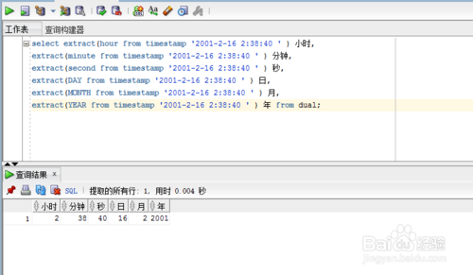](http://jingyan.baidu.com/album/9c69d48fbe956613c9024e83.html?picindex=10)

[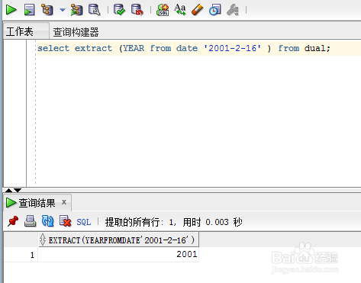](http://jingyan.baidu.com/album/9c69d48fbe956613c9024e83.html?picindex=11)

[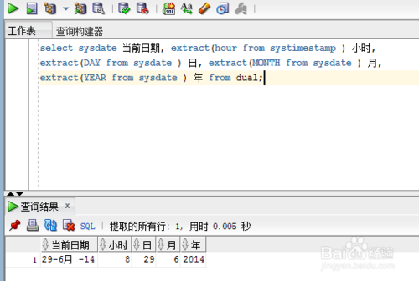](http://jingyan.baidu.com/album/9c69d48fbe956613c9024e83.html?picindex=12)

1. localtimestamp

【功能】：返回会话中的日期和时间

【参数】：没有参数，没有括号

【返回】：日期

【示例】select localtimestamp from dual;

[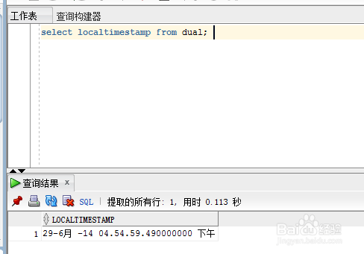](http://jingyan.baidu.com/album/9c69d48fbe956613c9024e83.html?picindex=13)

1. current_timestamp

【功能】：以timestamp with time zone数据类型返回当前会话时区中的当前日期

【参数】：没有参数，没有括号

【返回】：日期

【示例】select current_timestamp from dual;

[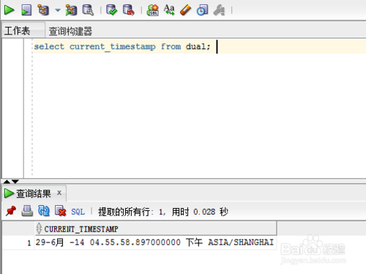](http://jingyan.baidu.com/album/9c69d48fbe956613c9024e83.html?picindex=14)

1. current_date

【功能】：返回当前会话时区中的当前日期

 【参数】：没有参数，没有括号

【返回】：日期

 【示例】select current_date from dual;

[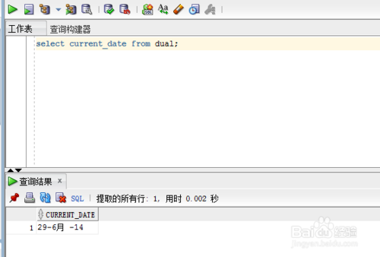](http://jingyan.baidu.com/album/9c69d48fbe956613c9024e83.html?picindex=15)

1. 13

dbtimezone

【功能】：返回时区

【参数】：没有参数，没有括号

【返回】：字符型

 【示例】select dbtimezone from dual;

[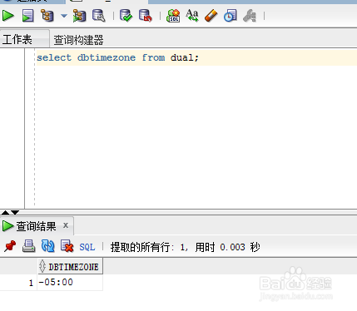](http://jingyan.baidu.com/album/9c69d48fbe956613c9024e83.html?picindex=16)

1. 14

SESSIONTIMEZONE

【功能】：返回会话时区

【参数】：没有参数，没有括号

【返回】：字符型

 【示例】select dbtimezone,SESSIONTIMEZONE from dual;

[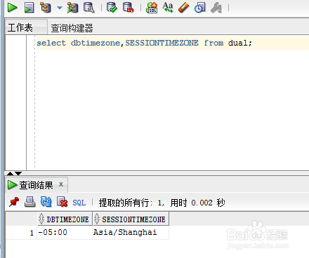](http://jingyan.baidu.com/album/9c69d48fbe956613c9024e83.html?picindex=17)

1. 15

INTERVAL c1 set1

【功能】：变动日期时间数值

【参数】：c1为数字字符串或日期时间字符串，set1为日期参数

【参数表】：set1具体参照示例

 【返回】：日期时间格式的数值,前面多个+号 以天或天更小单位时可用数值表达式借用，如1表示1天，1/24表示1小时，1/24/60表示1分钟

 【示例】 select trunc(sysdate)+(interval '1' second), --加1秒(1/24/60/60)

trunc(sysdate)+(interval '1' minute), --加1分钟(1/24/60)

 trunc(sysdate)+(interval '1' hour), --加1小时(1/24)

 trunc(sysdate)+(INTERVAL '1' DAY),  --加1天(1)

 trunc(sysdate)+(INTERVAL '1' MONTH), --加1月

 trunc(sysdate)+(INTERVAL '1' YEAR), --加1年

trunc(sysdate)+(interval '01:02:03' hour to second), --加指定小时到秒

trunc(sysdate)+(interval '01:02' minute to second), --加指定分钟到秒

trunc(sysdate)+(interval '01:02' hour to minute), --加指定小时到分钟

trunc(sysdate)+(interval '2 01:02' day to minute) --加指定天数到分钟

 from dual;

[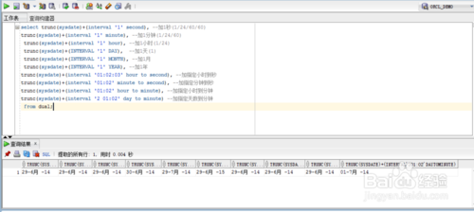](http://jingyan.baidu.com/album/9c69d48fbe956613c9024e83.html?picindex=18)

END